F7813 Scheda creata il 20 giugno 2026
Descrizione storico-bibliografica
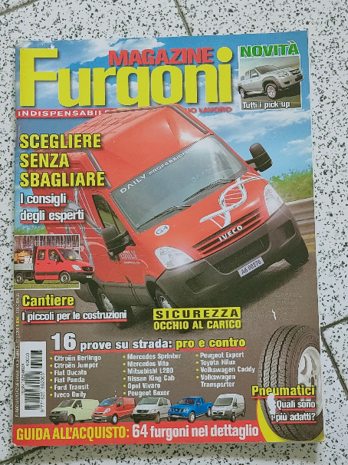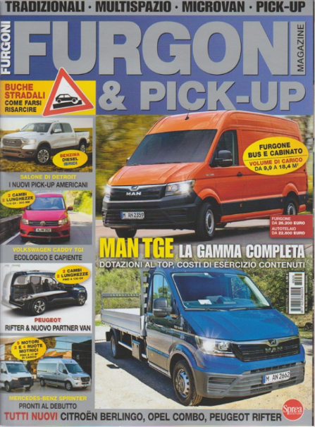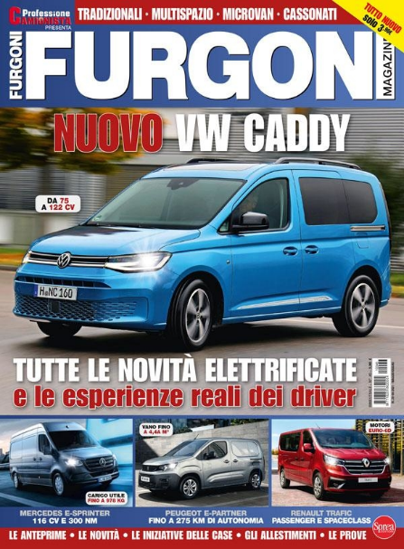
*Furgoni magazine : indispensabile per il tuo lavoro. - -n. 46 (maggio-giugno 2021). - Cernusco sul Naviglio : Sprea, [2005-2021]. – 46 volumi : ill. ; 29 cm. ((Semestrale; poi quadrimestrale; poi bimestrale. - Descrizione basata su: Anno 2, n. 3 (2006). – ISSN 1825-862X. - CFI0664479
Contenuto anche in: *Professione camionista. Raccolta PDF [H761]
Variante del titolo: *Furgoni & pick-up magazine

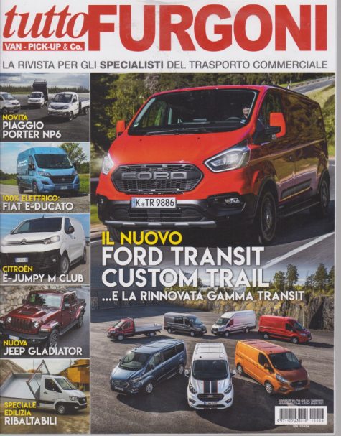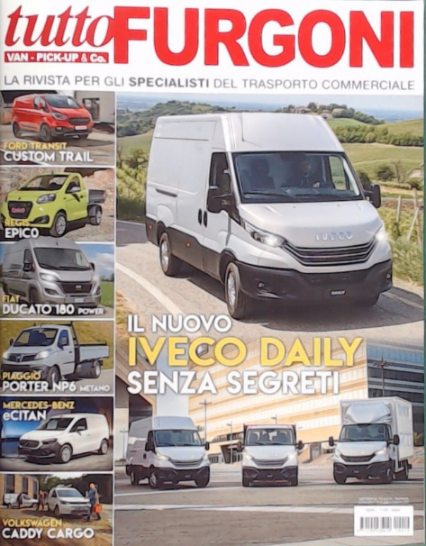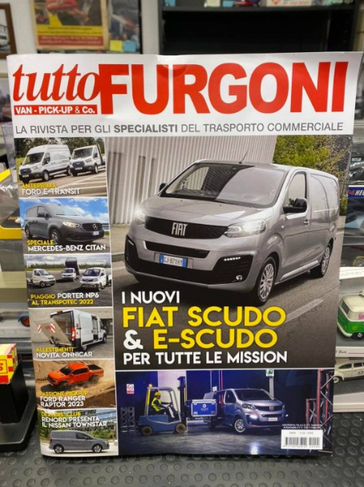
*Tutto furgoni, van pick-up & Co : la rivista per gli specialisti del trasporto commerciale. – [Malagnino (CR)?] : Alba editing, 2021-2023. - volumi : ill. ((Periodicità non determinata. – Descrizione basata su: n. 6 (giugno 2021)

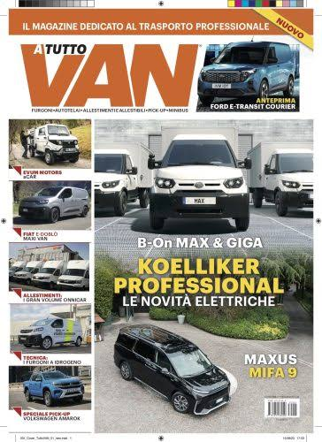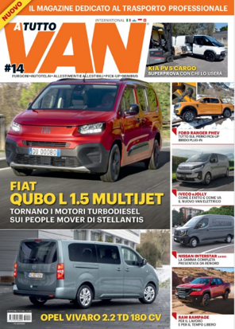
*A tutto van : furgoni, autotelai, allestimenti, allestibili, pick-up, minibus : il magazine dedicato al trasporto professionale. – N. 1 (2023)- . - Milano : F&V, 2023- . - volumi : ill. ((Bimestrale. – Dal 2026 editore: Box lab

Soggetto: Autofurgoni - Periodici
Classe: D629.2234

Informazioni storico-bibliografiche
Furgoni & Pick-up magazine - n. 42 - bimestrale - giugno - luglio 2020
Furgoni Magazine è la rivista quadrimestrale dedicata al mondo dei veicoli commerciali leggeri. Offre approfondimenti su modelli, allestimenti e normative, con test drive e consigli per professionisti e appassionati.
Numero 42
Uscita Maggio 2020
Periodicità Quadrimestrale
ISSN 977182586200500042
Furgoni Magazine è la pubblicazione di riferimento per chi opera nel settore dei veicoli commerciali. Ogni numero offre un'analisi approfondita dei nuovi modelli, con schede tecniche dettagliate e prove su strada.
La rivista dedica ampio spazio agli allestimenti professionali, alle soluzioni per il trasporto e alle novità normative che riguardano il mondo dei furgoni. Non mancano consigli per la manutenzione e l'ottimizzazione dei costi di gestione.
Con un linguaggio chiaro e competente, Furgoni Magazine si rivolge a imprenditori, autisti e appassionati, fornendo informazioni utili per scegliere il veicolo più adatto alle proprie esigenze lavorative.
6^{90€}

Tutto furgoni - n. 6 - 1° giugno 2021
TUTTO FURGONI è il supplemento dedicato a van, pick-up e veicoli commerciali. Ogni numero offre prove su strada, confronti, novità e approfondimenti sul mondo dei veicoli da lavoro e tempo libero. Ideale per appassionati e professionisti del settore.
Numero 10006
Uscita Giugno 2021
Periodicità Supplemento
ISSN 977112043501010006
TUTTO FURGONI è il supplemento specializzato di Alba Editing che esplora il mondo dei veicoli commerciali leggeri: van, pick-up e furgoni.
Ogni numero offre prove su strada dettagliate, confronti tra modelli, schede tecniche e anteprime delle novità del settore. Non mancano approfondimenti su allestimenti, accessori e normative.
La rivista si rivolge sia a professionisti che utilizzano questi veicoli per lavoro, sia a privati che li scelgono per il tempo libero o il camperismo. Con un linguaggio chiaro e competente, TUTTO FURGONI è un punto di riferimento per chi vuole restare aggiornato sul mercato dei veicoli commerciali.
5^{00€} https://edicola.shop/tutto-furgoni-n-6-1-giugno-2021.html.
Alessandro Rigatto ci presenta il nuovo numero della rivista Tutto Furgoni! Tiny Cars presente! Grazie!! 13 febbraio 2023 https://www.tinycars.it/alessandro-rigatto-ci-presenta-il-nuovo-numero-della-rivista-tutto-furgoni-tiny-cars-presente-grazie/.

A TUTTO VAN, il nuovo magazine di F&V Editori Milano 30 Giugno 2023
Nasce il magazine A TUTTO VAN, dedicato al trasporto professionale e dei veicoli commerciali, il nuovo bimestrale di F&V Editori Milano che da venerdì 30 giugno fa il suo debutto in edicola. Il periodico della Casa Editrice milanese si avvale della consulenza a 360 gradi di Alessandro Rigatto, attivo in questo settore ininterrottamente da tre decenni, curatore dei contenuti e coordinatore delle attività di supporto alla pubblicazione. Unica pubblicazione in lingua italiana dedicata al settore e distribuita in edicola, A TUTTO VAN si propone di fornire un’informazione affidabile e documentata a tutti gli addetti ai lavori, osservando le dinamiche del mercato e proponendo approfondimenti anche alla luce della transizione ecologica in atto, che ha preso il via a partire dalle consegne dell’ultimo miglio.
https://www.spotandweb.it/news/856426/a-tutto-van-il-nuovo-magazine-di-fv-editori-milano.html#gref

